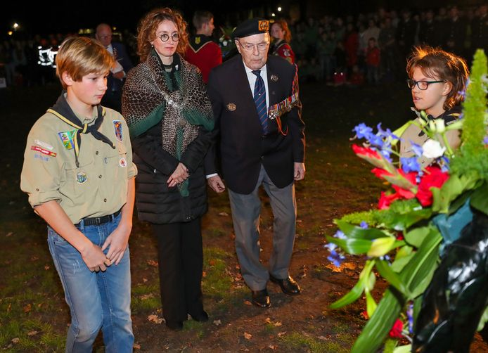

PREMIUM
De kranslegging vanwege 75 jaar bevrijding in Oirschot, met in het midden burgemeester Judith Keijzers. © Foto van de Meulenhof

Indrukwekkende herdenking van bevrijding van Oirschot
BEVRIJDING 75 JAAROIRSCHOT - De bevrijding, precies 75 jaar geleden, van Oirschot en Spoordonk werd donderdag herdacht. Voor iedereen was er een moment om stil te staan bij onze vrijheid.
Margot Kuijpers 24-10-19, 23:47 Laatste update: 26-10-19, 11:48 Bron: ED

Bovenop de Oirschotse kerktoren wapperde donderdagochtend al vroeg in de ochtend de Nederlandse vlag. Bij het gemeentehuis waren drie vlaggen gehesen: de Nederlandse, de Schotse en de Oirschotse vlag.
In Best was de bevrijding ook donderdag muzikaal en ceremonieel gevierd en herdacht, samen met de viering van 200 jaar Best.
In Oirschot startte de viering vroeg. De leerlingen en leraren van basisschool De Fonkeling stonden rond kwart voor negen buiten in een kring te wachten op de burgemeester, jeugdburgemeester en de Bali-runners. In het midden op de grond stond een vuurschaal klaar.
Een tienkoppig team Bali-runners had woensdagavond het bevrijdingsvuur opgehaald in Wageningen, bij het monument waar het vuur dag en nacht brandt. Om beurten hadden zij de hele nacht met de brandende fakkels hardgelopen en brachten zo het vuur naar Oirschot.
Tekst gaat verder onder het kader.
Onze excuses
Helaas kunnen wij deze social post, liveblog of anders niet tonen omdat het één of meerdere social media-elementen bevat. Aanvaard de social media-cookies om deze inhoud alsnog te tonen.
COOKIE-INSTELLINGEN WIJZIGEN

Aangewakkerd
De Fonkeling was de eerste van acht scholen die het bevrijdingsvuur ontving, Leonie Vermulst mocht de vuurschaal ontsteken. Johan Pijnenburg van de Balirunners legde uit: ,,Het is zo belangrijk om te blijven herdenken dat wij in vrijheid leven. Wij hopen dat het vuur is aangewakkerd in jullie harten.”
Burgemeester Judith Keijzers gaf het belang van vrijheid aan. ,,Vrijheid verwondert, vrijheid verbindt en vrijheid geef je door. Blijf de oorlogsverhalen door vertellen, blijf de omgekomen mensen herdenken.” Jeugdburgemeester Jip van de Loo droeg vol vuur een prachtig gedicht voor. Het was zijn eerste officiële optreden in Oirschot, maar van zenuwen was niets te merken.
Nadat alle scholen waren bezocht, en rond vier uur aan de Langereijt een replica van een schijnvliegtuig was onthuld, startte om half acht de avondceremonie, waardig en indrukwekkend. Op het Drossaardveld, en later op de markt, was een grote hoeveelheid mensen hiervoor bij elkaar gekomen: gilden, scouting, jeugdbrandweer, fanfare Concordia en heel veel inwoners. Burgemeester Keijzers stak de loftrompet over alle vrijwilligers die hebben meegewerkt aan 75 jaar bevrijding. De trompettisten ondersteunden haar woorden met feestelijke noten, verrassend vanuit de toren

